Ejercicios Debezium

Instrucciones para la entrega de ejercicios:

Los ejercicios deben ser entregados en un documento de Word que debe incluir, para cada una de las acciones realizadas en cada ejercicio:

• Una explicación acompañada de imágenes de las modificaciones realizadas en la base de datos.

• Una explicación e imágenes de los mensajes generados, describiendo lo ocurrido.

Importante: La fecha límite para la entrega de los ejercicios es el 12 de noviembre, durante las horas lectvas del módulo.

Schema de Base de Datos Inventory

Ejercicio 1

En la tabla Customers debes realizar las siguientes acciones:

- Añade un nuevo registro a la tabla

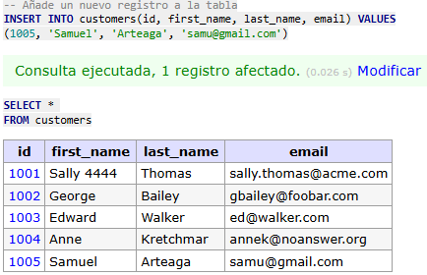

- Modificar un registro de la tabla

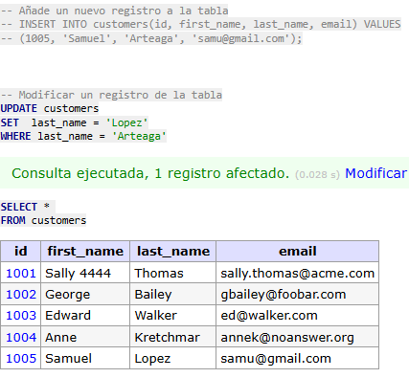

- Borra un campo de la tabla

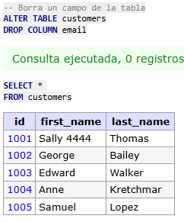

Ejercicio 2

Crea una nueva tabla debes realizar las siguientes acciones:

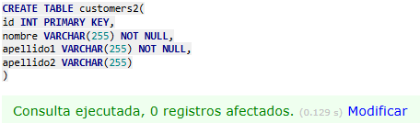

- Añade registros a la nueva tabla.

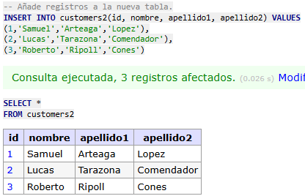

- Modifica registros de la nueva tabla.

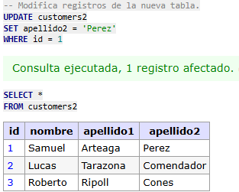

- Borra registros de la nueva tabla.

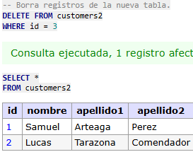

- Elimina campos de la nueva tabla

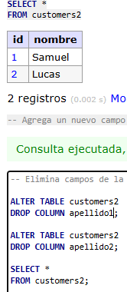

- Agrega un nuevo campo a la nueva tabla.

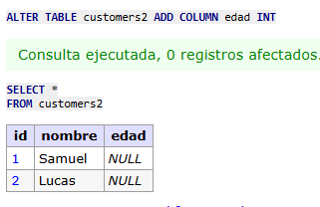

Ejercicio 3

Crea una nueva tabla debes realizar las siguientes acciones:

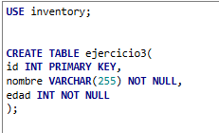

- Modifica el conector (register-mysql.json) para que sólo recoja mensajes de esta tabla.

"table.include.list": "inventory.ejercicio3",
esta linea del json se ha usado para que única y exclusivamente consuma de esa tabla

"snapshot.mode": "when_needed",
"snapshot.locking.mode": "minimal",
"snapshot.fetch.size": "1000"

estas tres lineas se han añadido al json porque daba un error de conexión con kafka

- Añade registros a la nueva tabla.

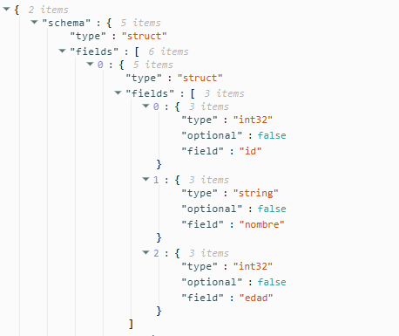

- Modifica registros de la nueva tabla.

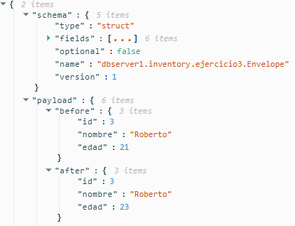

- Borra registros de la nueva tabla.

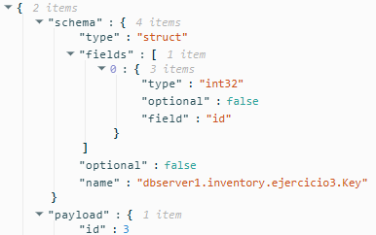

- Elimina campos de la nueva tabla

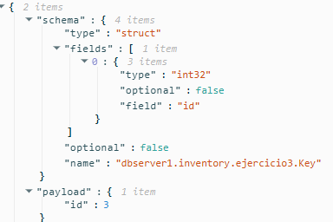

- Agrega un nuevo campo a la nueva tabla

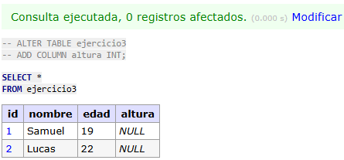

Ejercicio 4
Modifica de nuevo el conector (register-mysql.json) para que recoja los mensajes de nuevo todos los cambios realizados en el esquema Inventory.

{
"name": "inventory-connector",
"config": {
"connector.class": "io.debezium.connector.mysql.MySqlConnector",
"tasks.max": "1",
"database.hostname": "mysql",
"database.port": "3306",
"database.user": "debezium",
"database.password": "dbz",
"database.server.id": "184054",
"topic.prefix": "dbserver1",
"database.include.list": "inventory",
"schema.history.internal.kafka.bootstrap.servers": "kafka:9092",
"schema.history.internal.kafka.topic": "schema-changes.inventory",
"column.mask.with.length.chars": "inventory.Customers.first_name:3"

}
}

- En la tabla Customers enmascara la columna first_name (“column.mask.with.length.chars)

"column.mask.with.length.chars": "inventory.Customers.first_name:3"

Esta propiedad permite enmascarar la columna especificada (first_name) con el número de caracteres que determines (en este caso, 3).
- Por ejemplo, si el nombre es "John", se verá como "Joh***".

- Inserta nuevos registros en la tabla Customers
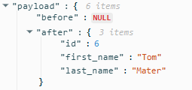
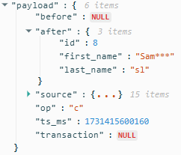

- Modifica registros de la tabla Customers.

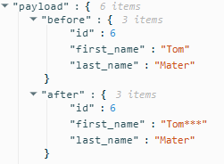

Ejercicio 5

En este ejercicio utliza de la documentación https://debezium.io/documentation/reference/2.5/connectors/mysql.html
cualquier otra sentencia que te parezca interesante realizando los cambios en register-mysql.json. Captura los cambios de Inventory (si los hay) y los mensajes explicando qué ocurre.

column.truncate.to.length

permite truncar el contenido de una columna al número de caracteres especificado.

"column.truncate.to.length": "inventory.Customers.email:10"

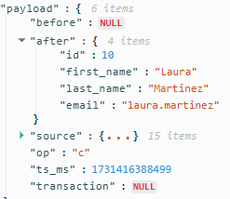

NOTAS: Documentación: https://debezium.io/documentaƟon/reference/2.5/connectors/mysql.html

Recuerda para matar el conector si no lo haces desde UI puedes hacerlo así:

Para ello puedes bien desde Windows Command Line o directamente desde Kafka UI.

curl -X DELETE http://localhost:8083/connectors/inventory-connector

Si utlizas PowerShell:

Invoke-RestMethod -Uri http://localhost:8083/connectors/inventory-connector -Method DELETE

Para levantar de nuevo el conector ejecuta de nuevo:

curl -i -X POST -H "Accept:applicattion/json" -H "Content-Type:applicatti
on/json" http://localhost:8083/connectors/ -d @register-mysql.json

